一．实验名称：index.html页面结构搭建
二．实验环境：Dreamweaver Chrome浏览器
三．实验目的：
- 按书中图片所示PC端页面效果完成顶部通栏模块。
- 当鼠标悬停到“手机黑马财富”上时,会显示一个二维码,鼠标移开时二维码消失，
这里假设该二维码用于下载“黑马财富”对应的手机APP。
3. 在访问移动端时，隐藏整个顶部通栏。
四．实验内容：
1. 如下图所示的顶部通栏的所有内容包含在一个 <header>标签中,并且在<header>中嵌套 div.container布局容器,通过栅格系统进行布局,将整个顶部通栏被划分为:div.col-md-2、div.col-md-5, div. col-md-2、 div. col-md-3这4个部分。

2. 第1个栅格(div.col-md-2)中,主要内容为<a>链接和二维码图片,文字的前后图标使用字体图标来实现。

3. 第2个栅格( div. col-md-5)中,包含字体图标和文字信息。

4. 第3个栅格(div.col-md-2)中,包含内容为两个<a>链接。

5. 第4个栅格( div. col-md-3)中,包含内容为两个<a>链接,不同的是两个链接使用了 Bootstrap的按钮样式。 div.container div.row

div.col-md-2 | div. col-md-5 | div.col-md-2 | div. col-md-3

Header.heima_topBar

6.程序部分
index.html:
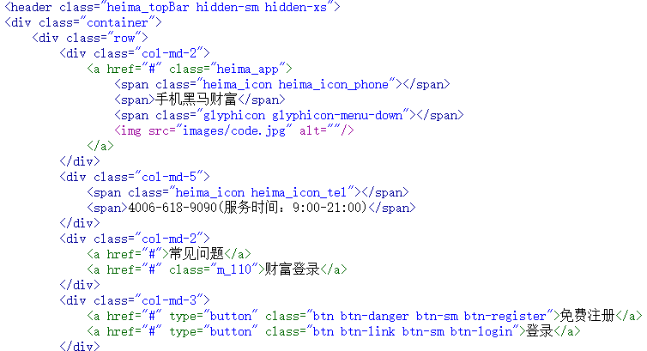
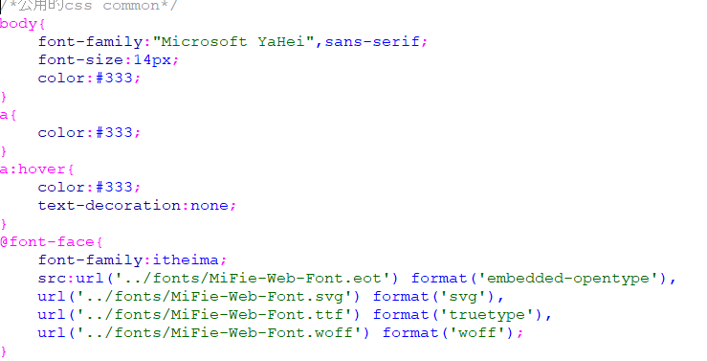

index.css:
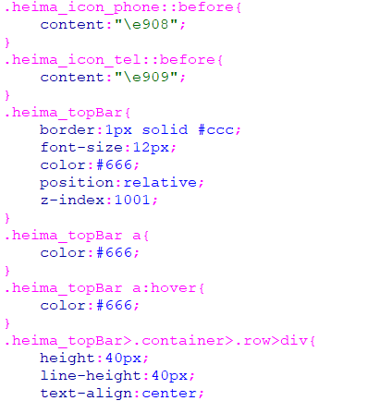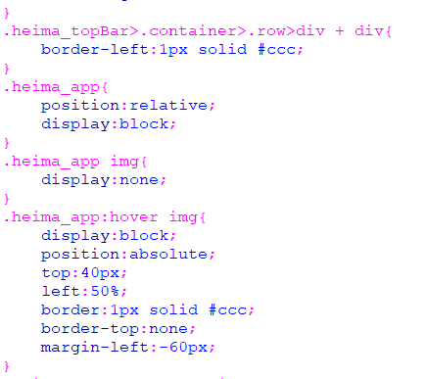
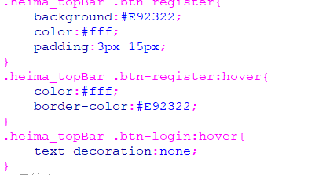

7.效果图
PC端时：
当鼠标悬停到“手机黑马财富”上时,会显示一个二维码,鼠标移开时二维码消失:
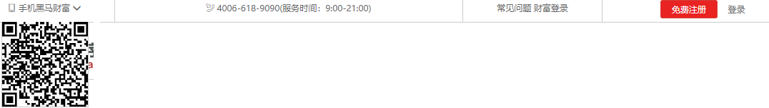
在移动端时，隐藏整个顶部通栏：
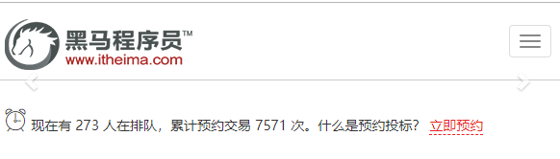
- 心得体会：

1.本项目采用了Bootstrap框架，可以满足响应式开发的需求，并遵循移动优先的原则，并且使用Bootstrap框架使编程更方便。

2. 在上述代码中,为了便于样式的设置,文字内容多数放在<span>标签中；代码中span.heima_icon 和class.heima_icon_iphone是自定义的字体图标引用;span_glyphic和span_glyphicon-menu-down是Bootstrap提供的字体图标引入方式。

3. 在上述代码中包含index.html页面公用的CSS代码,包括文字字体、大小等;定义并应用了自定义的字体图标;还包括用于顶部通栏整体的样式设置,包括<a>标签的样式和几部分的位置等;以及设置二维码图片的位置、显示和隐藏；还有用于设置注册按钮和登录按钮的样式。

